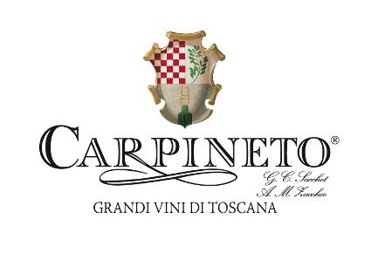
E' il vigneto la nostra Riserva

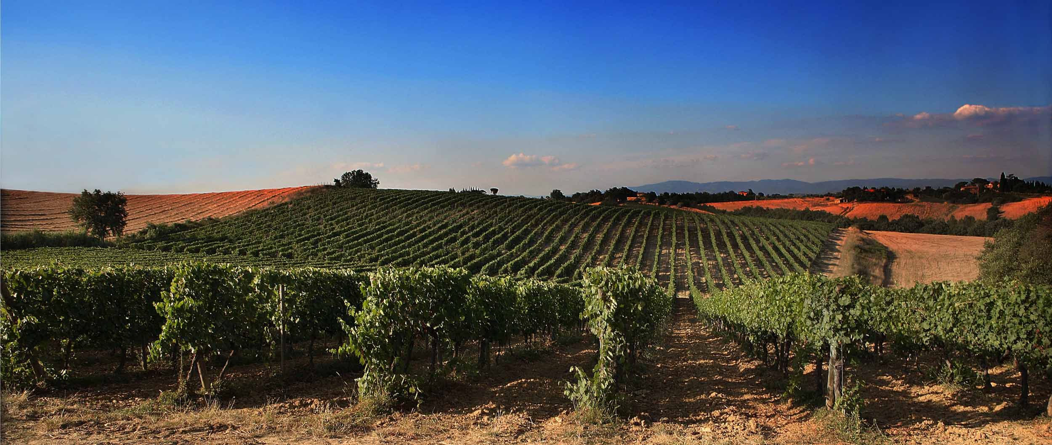

CARPINETO, consolidata azienda vitivinicola toscana, dal 1967, quando l'azienda fu fondata, ha decuplicato la superficie dei vigneti, da 20 a oltre 200 ettari, per oltre 500 chilometri complessivi di filari, articolati su cinque Tenute o Appodiati: Montepulciano, Montalcino, Gaville, Dudda e Gavorrano.

Tra le top 100 di Wine Spectator, premiata in particolare per alcuni vini icona come il Vino Nobile di Montepulciano Riserva (26° posto con un punteggio di 93/100), l'azienda ha una produzione che copre tutti i grandi rossi della Toscana.

Era il 1967 quando Giovanni Carlo Sacchet ed Antonio Mario Zaccheo fondarono la Carpineto col proposito di produrre il migliore Chianti Classico che il “terroir” potesse offrire. Una rivoluzione vera per quei tempi.
I due soci videro nella Toscana un enorme potenziale, dove poter produrre grandi vini di tradizione applicando le tecniche più all’avanguardia nei processi produttivi e aumentando gli standard qualitativi dell’epoca.

Innovatori per vocazione, Sacchet e Zaccheo, insieme alle nuove generazioni, Caterina Sacchet, enologa, Elisabetta Sacchet, Francesca Zaccheo e Antonio Michael Zaccheo, continuano a sperimentare, nel rispetto dei grandi valori storici della Toscana e di una qualità mantenuta su standard molto elevati, con l'obiettivo di tutelare non solo le caratteristiche dei vini ma anche l'ambiente.

Negli anni la Carpineto è cresciuta costantemente fino a diventare un brand dal successo internazionale, affermatasi per l'eccellenza dei suoi prodotti e molto ben posizionata all'estero con un export diretto verso oltre 70 Paesi, Canada e Stati Uniti in testa.

Tre linee di produzione e oltre 30 etichette: gran parte della produzione è data da vini delle più prestigiose DOCG della Toscana. Rossi per lo più, Riserve di grande struttura ed estratto, vini estremamente longevi.

Nata dal sogno infatti, quasi 50 anni fa, di mettere insieme le 3 denominazioni più importanti della regione, Chianti Classico, Vino Nobile di Montepulciano, Brunello di Montalcino, oggi è una realtà fortemente rappresentativa della migliore Toscana vitivinicola.

Carisma, stile, grande continuità qualitativa dei vini, riconoscimenti internazionali prestigiosi da scoprire sul territorio, nei vigneti.

www.carpineto.com

